Association BRESSE PING -
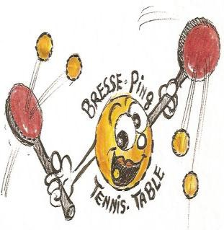

TENNIS TABLE
293 Rue des Ecoles
71500 LOUHANS - CHATEAURENAUD
www.bresse-ping.com

Compte-rendu de la réunion du 22 mars 2016

Présents: Annick Cuenot, Cindy Jarno , Aude Jacquin, Denis Roy, Christophe Moret, Florian Pernette, Aymeric Heurtin
Ordre du jour
①Point financier (Annick)
②Point effectif (Annick) / Top licenciation LBTT
③Incident vol (Tof, Flo et tous)
④Subventions (Denis)/ Dossier CNDS- tête de réseau
⑤Evènements à venir (Cindy, Aude, Tof): tombola, Bresse roller/ Family ping (date à fixer pour sa préparation)
⑥Repas fin saison (Flo)
⑦AG/ rappel date réunion du Comité Directeur pour sa préparation
Questions diverses

① Point financier : Actuellement 3000€ sur le compte courant. 621 € d’achat pour la tombola.
Epargne : 7 100€

② Point effectif / Top licenciation LBTT : 110 à ce jour. Il reste 5 licenciés pour être en top licenciation ce qui apporte une prime financière au club.

③ Incident vol : Suite à un vol constaté dans les vestiaires, on rappelle à la vigilance et d’utiliser des cadenas pour les vestiaires à disposition de chacun.

④ Subventions/dossier CNDS : Subvention OMS, en attente de la réunion. Dossier CNDS, nous avons été encouragés à refaire le dossier en vue d’un projet. Pas de projet actuellement pour le club.

⑤ Evènements à venir :
Tombola : tirage vendredi 25 mars à 19h30-20h00 à l’issue de la séance. Un verre de l’amitié suivra le tirage au sort.
Rencontre Bresse-Roller : dimance 10 avril de 14h à 17h. Projet ouvert à tous les licenciés. Nous ferons un mail de rappel et de pré-inscription.
Family Ping : samedi 11 juin toute la journée. Aude, Cindy, Tof et Flo à l’organisation = jeudi 12 mai à 18h00.
Stage vacances de Pâques : la 2ème semaine des vacances, Tof souhaite organiser un stage ouvert à tous les licenciés du club avec un repas tiré du sac. Il se déroulera le jeudi 21 et le vendredi 22 avril de 9h à 17h à la salle habituelle. Il sera animé par Yoann et ouvert à tous les licenciés (sauf Baby-Ping) .

⑥ Repas de fin de saison : dimanche 26 juin en journée. Pour le menu, même principe que l’année dernière. Tof fera un gâteau.

⑦ AG : mardi 03 mai, réunion préparatoire avec le comité directeur général. L’assemblée générale se déroulera le vendredi 27 mai à 20h00.

❑ Questions diverses : mercredi 27 avril, Malory Lasnier, viendra faire un reportage vidéo sur le club Bresse-Ping

Fin de la réunion à 22h00

